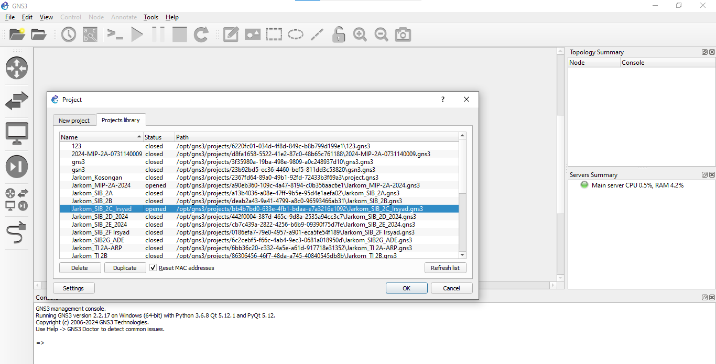

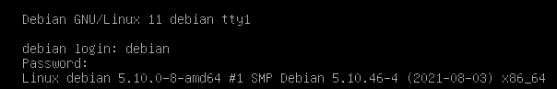

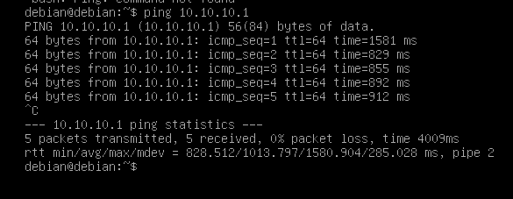

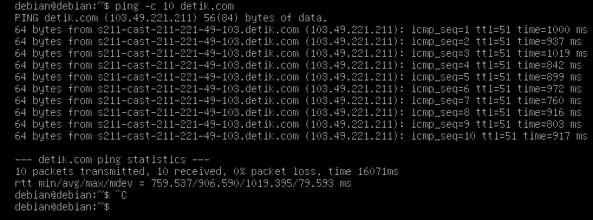

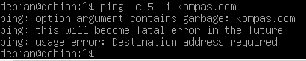

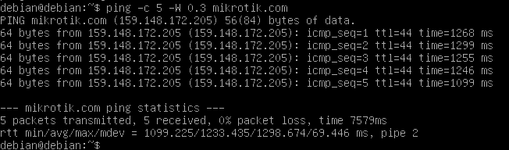

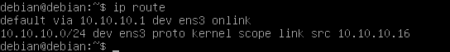







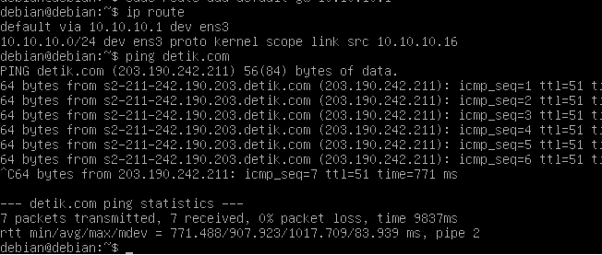





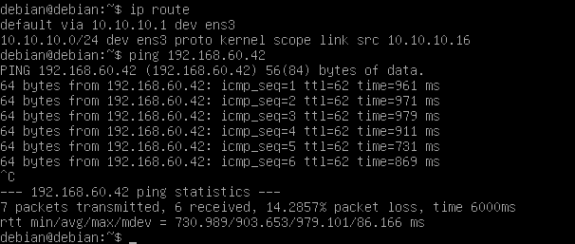

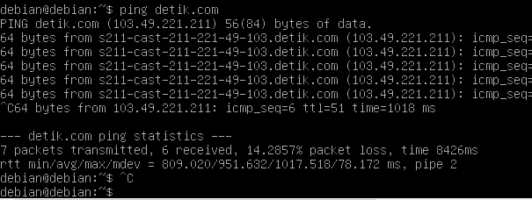

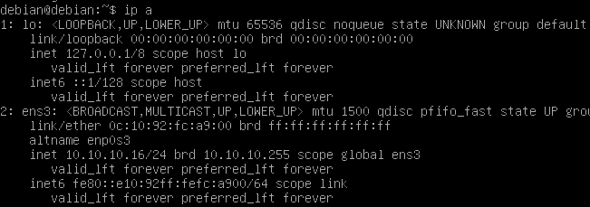

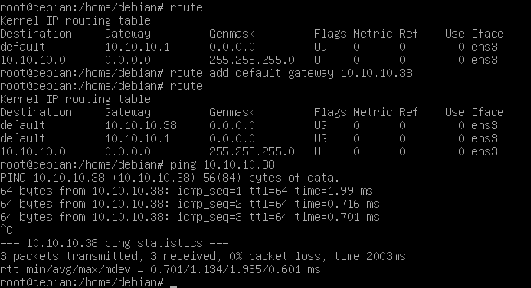 akses ip titan

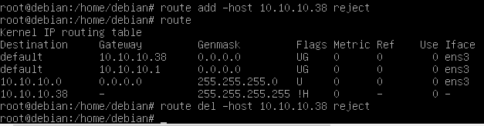

Aku memblokir titan (gambar di atas)

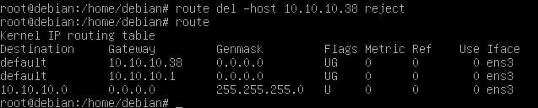

Aku meng-unblokir (titan)

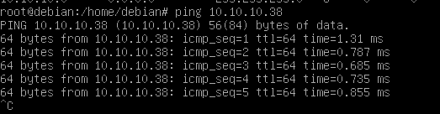

Aku mengeping haura

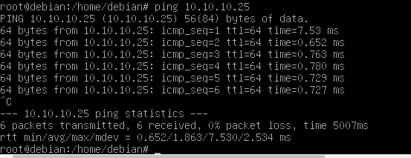ip haura

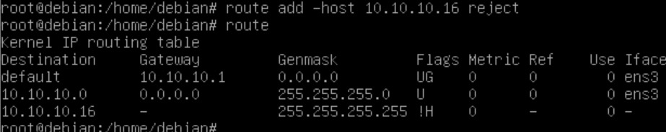

(point I, haura mengeblock saya)



(mengeping haura setelah diblock)

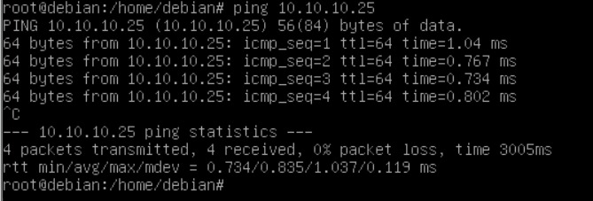

(teman 2 mengeping teman 1)



(teman 1 meng-unblockir)

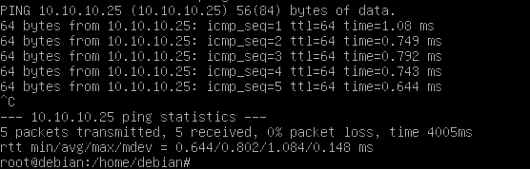

(mengeping setelah di-unblockir)

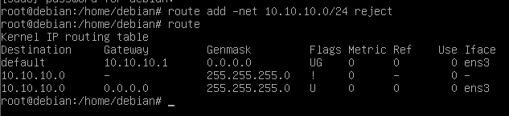

(point p)



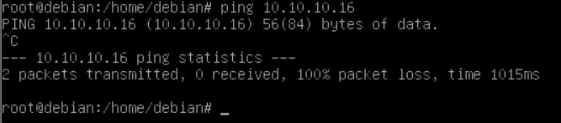

(titan mengeping aku)

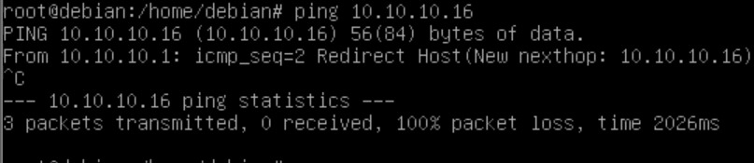

(haura mengeping aku)